НАЦИОНАЛЬНАЯ АКАДЕМИЯ  НАУК БЕЛАРУСИ | 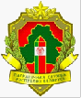  ГОСУДАРСТВЕННЫЙ  ПОГРАНИЧНЫЙ КОМИТЕТ  РЕСПУБЛИКИ БЕЛАРУСЬ
ИНСТИТУТ СОЦИОЛОГИИ  НАН БЕЛАРУСИ | 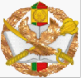  ГУО «ИНСТИТУТ ПОГРАНИЧНОЙ СЛУЖБЫ РЕСПУБЛИКИ  БЕЛАРУСЬ»

УВАЖАЕМЫЙ КОЛЛЕГА!

Оргкомитет Международной научно-практической конференции «Патриотизм и патриотическое воспитание в контексте вызовов современности» сообщает, что Ваш доклад одобрен и включен в программу конференции.
Напоминаем Вам, что наша конференция состоится 16-17 мая в г. Минске.

ПОРЯДОК РАБОТЫ КОНФЕРЕНЦИИ 16 МАЯ
09.00 – 10.00 | Регистрация участников конференции  Культурно-досуговый центр Института пограничной службы Республики Беларусь  (г. Минск, ул. Славинского, д.4)
10.00 – 10.20 | Открытие конференции  Культурно-досуговый центр Института пограничной службы Республики Беларусь
10.20 – 13.00 | Пленарное заседание  Культурно-досуговый центр Института пограничной службы Республики Беларусь
13.00 – 14.00 | Перерыв на обед
14.00 – 17.00 | Секционные заседания  Институт пограничной службы Республики Беларусь
Культурная программа
Посещение музея истории органов пограничной службы Республики Беларусь

Секционные заседания и места их проведения
СЕКЦИЯ 1
Теоретико-методологические аспекты исследования патриотизма как социального явления
Время проведения: 14.00-17.00
Место проведения: Институт пограничной службы Республики Беларусь
(г. Минск, ул. Славинского, д.4, культурно-досуговый центр)

СЕКЦИЯ 2
Формирование патриотических ценностей в контексте вызовов и угроз современности
Время проведения: 14.00-17.00
Место проведения: Институт пограничной службы Республики Беларусь
(г. Минск, ул. Славинского, д.4, ауд. №200, административный корпус)

СЕКЦИЯ 3
Патриотизм белорусской молодежи: традиции и современность
Время проведения: 14.00-17.00
Место проведения: Институт пограничной службы Республики Беларусь
(г. Минск, ул. Славинского, д.4, ауд. К-5 – корпус казармы)

СЕКЦИЯ 4
Актуальные проблемы формирования патриотизма у военнослужащих и сотрудников правоохранительных органов в современных условиях: теория и практика
Время проведения: 14.00-17.00
Место проведения: Институт пограничной службы Республики Беларусь
(г. Минск, ул. Славинского, д.4, ауд. №222 – административный корпус)

ПОРЯДОК РАБОТЫ КОНФЕРЕНЦИИ 17 МАЯ

10.00 – 12.30 | МЕЖДУНАРОДНЫЙ КРУГЛЫЙ СТОЛ «БЕЛОРУССКОЕ НАУКОВЕДЕНИЕ: ОСНОВНЫЕ ЭТАПЫ СТАНОВЛЕНИЯ И ПЕРСПЕКТИВЫ РАЗВИТИЯ»  конференц-зал Центра исследований белорусской культуры, языка и литературы НАН Беларуси  (г. Минск ул. Сурганова, д.1, к.2, 3 этаж, к.302)
12.30 – 13.00 | Подведение итогов конференции  конференц-зал Центра исследований белорусской культуры, языка и литературы НАН Беларуси  (г. Минск ул. Сурганова, д.1, к.2, 3 этаж, к.302)
13.00 – 14.00 | Встреча дирекции Института социологии НАН Беларуси с иностранными участниками конференции  (г. Минск ул. Сурганова, д.1, к.2, 5 этаж, к.507)
14.00 | Культурная программа  Посещение музея древнебелорусской культуры  (г. Минск ул. Сурганова, д.1, к.2, 1 этаж)

Формы участия в работе конференции:
пленарный доклад (регламент – до 15 мин.);
секционный доклад (регламент – до 10 мин.).
выступление на секции – до 5 мин.

Рабочие языки конференции: русский, белорусский, английский.

Подробная информация о порядке проведения конференции и состав ее участников изложена в программе конференции, которую Вы найдете в электронном виде в приложении к письму.
Информацию о данной конференции и регламент ее работы Вы также можете найти на сайте Института социологии НАН Беларуси:
http://socio.bas-net.by/

Адрес оргкомитета: 220072, г. Минск, ул. Сурганова, д. 1, корп. 2, ком. 507;
e-mail: patriotizm2019@yandex.by

В случае каких-либо вопросов обращайтесь по телефонам:
Артюхин Михаил Иванович +375-29-541-06-75
Щурок Элла Михайловна +375-29-636-92-26
Пушкевич Сергей Александрович +375 29-850-03-89

КАК ДОБРАТЬСЯ ДО МЕСТА ПРОВЕДЕНИЯ КОНФЕРЕНЦИИ

1-й день (16 мая)
Схема проезда:
От вокзала по Московской линии метро до ст. «Академия наук» (или наземным транспортом – автобус №100 по проспекту Независимости до ост. «Дом печати») (см. карту 1).
Затем перейти на остановку «Дом печати», авт. №100 (черные стрелки на карте 1) и ехать автобусом №100 до конечной остановки «Автостанция Славинского», а далее – по приведенной схеме по пути, указанном стрелками до контрольно-пропускного пункта Института пограничной службы Республики Беларусь (КПП) (карта 2).

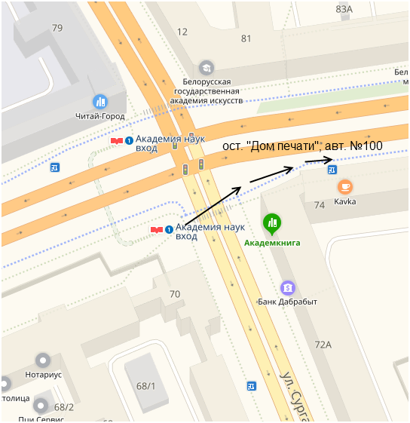
Карта 1

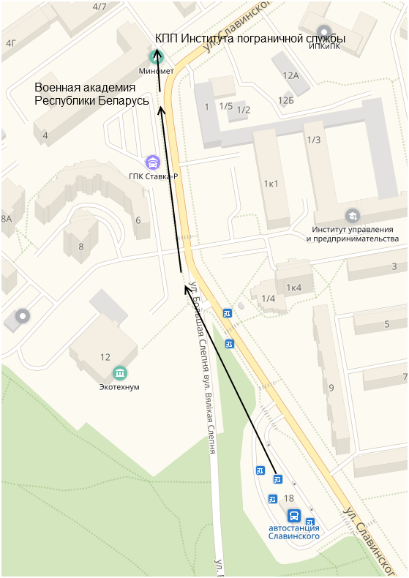
Карта 2

2-й день (17 мая)
Схема проезда:
От вокзала по Московской линии метро до ст. «Академия наук» (наземным транспортом – автобус №100 по проспекту Независимости до ост. «Дом печати») и далее по приведенной схеме (см. карту 3 или карту 4).

Стоимость проезда общественным транспортом – метро (жетоны продаются на входе в метро) составляет 65 копеек за одну поездку. На автобусе, троллейбусе, трамвае (талоны продаются в киосках «Белпечати», «Минсктранса» или непосредственно у водителя транспортного средства) – 60 копеек за одну поездку.

Обменный курс в отделениях банков на май 2019 г.: ориентировочно 2,10 бел. рублей/1 доллар США; 2,36 бел. рублей/1 евро и 3,23 бел. рублей/100 рос. рублей.
. 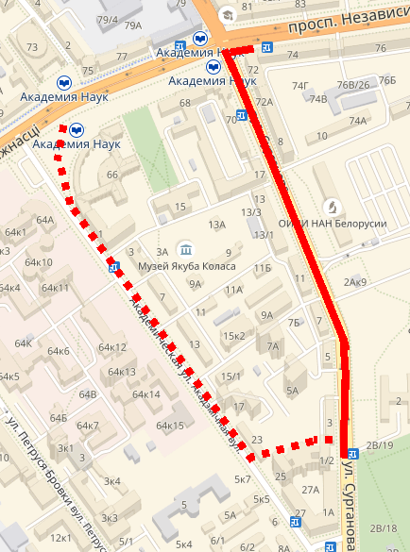
Карта 3
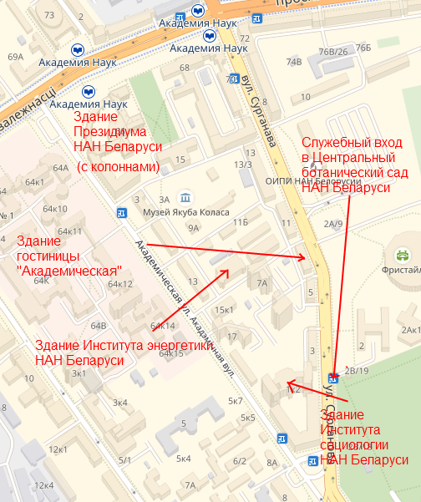
Карта 4

